PROGRAMMAZIONE 2006

ACCORDO OPERATIVO ANNUALE
TRA L'A.S.S. N. 5. "BASSA FRIULANA" E LE ORGANIZZAZIONI SINDACALI DEI MMG FIRMATARIE DELL'ACN DEL 23/03/2005
Premesso
- Che l'accordo di programma con le OO.SS, dei Medici di Medicina Generale -Piano Triennale 2003/2005 - e venuto a scadere al 31/12/2005;
- Che si prevedeva per ciascun anno di vigenza dell'accordo triennale, la stipula di piani operativi di durata annuale;
- Che il piano operativo annuale 2005 e venuto a scadere in data 31/12/2005;
- Che l'Azienda intende dare continuità all'attività intrapresa dai GTO nei corso degli anni precedenti affidando agli stessi un ruolo fondamentale per il perseguimento degli obiettivi Aziendali dell'accordo triennale/annuale.
- che con decreto n. 25 del 26/01/2006 del Direttore Generale si approvava l'accordo preliminare tra Azienda ed OO.SS, dei MMG;
- che in sede di Comitato Aziendale ex art. 23 dell'ACN per la disciplina dei rapporti con i MMG si e deciso di addivenire alla stipula dell'accordo operativo annuale in tempi brevi e demandare ad un gruppo lavoro la definizione di un programma di attività ed obiettivi per il prossimo triennio che consolidi i risultati ottenuti, favorisca la pratica professionale, nell'ottica di assicurare un utilizzo appropriato delle risorse per l'erogazione dei livelli essenziali e appropriati di assistenza;
Le parti concordano
I progetti aziendali previsti per l'anno 2006 sono individuati nella scheda obiettivi
aziendali di risultato, la quale e corredata da due tabelle contenenti indicazioni sulla
ripartizione della quota partecipativa ed incentivante.
La scheda e le tabelle fanno parte integrante del presente accordo.
Il finanziamento del presente accordo operativo triennale si articola in tre quote:
QUOTA PARTECIPATIVA corrispondente ad un finanziamento per l'anno 2006 di € 165.430,00 per il riconoscimento economico del maggior carico di lavoro richiesto ai MMG che aderiscono ai progetti.
QUOTA INCENTIVANTE corrispondente ad un finanziamento per l'anno 2006 di 175.760,00 per il raggiungimento degli obiettivi di risultato.
QUOTA CONDUZIONE PROGETTO corrispondente ad un finanziamento per l'anno 2006 di 10.000,00 per la conduzione del progetto operativo.

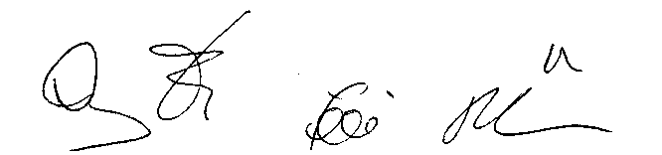
La partecipazione dei MMG agli obiettivi aziendali e volontaria . Ogni MMG riceverà un modello


di adesione che dovrà essere consegnato entro 30 GG dall'approvazione del presente accordo
operativo annuale;
Il presente accordo diverrà esecutivo solamente se si raggiungerà una maggioranza qualificata di
almeno 2/3 di adesione dei MMG operanti nel nostro territorio;
La verifica dei risultati raggiunti dai MMG e affidata al nucleo di valutazione.
Le determinazioni del nucleo di valutazione saranno portate all'attenzione della Direzione
Aziendale e I'applicazione del presente accordo, avverrà previo confronto tra la Direzione
Aziendale con i Coordinatori Aziendali del progetto.
E' data la possibilità di partecipare su base volontaria ad obiettivi aziendali di interesse strategico
per i quali non e previsto un compenso economico specifico e per i quali l'Azienda verificherà con
la Regione la possibilità di acquisire crediti formativi.
a) QUOTA PARTECIPATIVA:
- la quota economica verrà liquidata mensilmente ai MMG partecipanti ai progetti aziendali, a titolo di anticipo e fatto salvo il buon fine delle verifiche relative agli indicatori di processo suindicati;
- I criteri per l'individuazione della quota spettante al singolo MMG verranno predefiniti dai Sindacati firmatari il presente accordo con un Regolamento denominato di "Autogestione del progetto" , che dovrà tener conto del diverso impegno di lavoro legato al numero degli assistiti e che dovrà essere tassativamente comunicato al Direttore Generale entro e non oltre 30 giorni dalla stipula degli accordi operativi annuali.
- Considerando che le quote del mese di gennaio e febbraio sono gia state erogate, con il cedolino del mese successivo all'approvazione del Regolamento di autogestione del progetto, verranno liquidate le quote dei mesi antecedenti rimaste in sospeso;
- L'eventuale parte della quota che non sarà riconosciuta a consuntivo ai MMG, verrà recuperata in un'unica soluzione dall'Ufficio competente; Tale quota verrà ripartita fra i MMG partecipanti.
b) QUOTA INCENTIVANTE:
1. La quota incentivante verrà liquidata secondo le modalità di seguito indicate:
- Con il cedolino del mese di maggio 2007, liquidazione a saldo dei progetti, dopo la verifica da parte del Nucleo di Valutazione del grado di raggiungimento dei progetti aziendali previsti dalla scheda e previo confronto con i Coordinatori Aziendali del progetto.
- Il pieno raggiungimento degli obiettivi comporta una retribuzione premiante totale (175.760,00 €) suddivisa in una "quota specifica per obiettivo" secondo quanto previsto nella scheda di piano.
- La soglia minima di raggiungimento aziendale degli obiettivi e fissata, per ciascun obiettivo, al 50%;
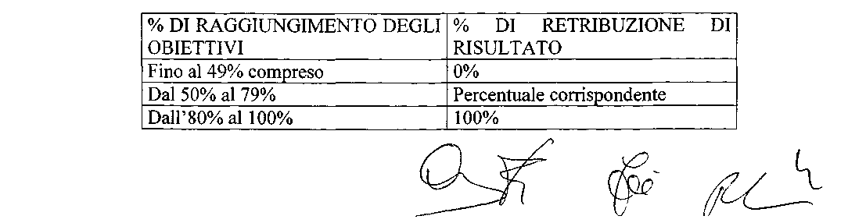
- superata la soglia del 50%, per ciascun obiettivo, viene erogata una quota di retribuzione di risultato specifica aziendale secondo il seguente schema:

c) QUOTA CONDUZIONE PROGETTO
1, I Sindacati firmatari del presente accordo dovranno elaborare un Regolamento di Autogestione del progetto, da elaborare ed inviare alla Direzione Sanitaria entro e non oltre 30 gg dall'approvazione degli accordi operativi annuali, nel quale saranno previsti;
- L'individuazione delle modalità e delle responsabilità a livello distrettuale delle attività dei MMG connesse ai progetti previsti nella scheda di piano in correlazione con il Direttore del Distretto:
- La definizione della procedura mediante la quale i responsabili di progetto designati dalle OO.SS, e dai GTO. certificano i risultati ottenuti ai fini dell'erogazione della retribuzione di risultato personale di ciascun medico partecipante al progetto stesso.
> Le certificazioni dovranno essere inviate alla Assistenza Territoriale con congruo
anticipo allo scopo di permettere una puntuale erogazione del saldo del premio previsto
per il mese di maggio:
- La definizione delle procedure di verifica in itinere della partecipazione a livello individuale e/o distrettuale e/o a gruppi ai progetti;
- La sensibilizzazione dei MMG su temi inerenti gli obiettivi della scheda di piano;
- L'individuazione dei criteri per ripartire la quota partecipativa e incentivante spettante al singolo MMG.
I Sindacati dovranno predisporre e raccogliere le schede di adesione ai progetti aziendali da inviare entro 30GG dall'approvazione dell'accordo operativo annuale all'ufficio Assistenza Territoriale;
L'Azienda Sanitaria si impegna:
- Fornire report mensili sull'andamento della spesa farmaceutica da parte del servizio farmaceutico ;
- Fornire report mensili di assorbimento prestazioni ambulatoriali da parte della S.S. Programmazione. Epidemiologia e qualità;
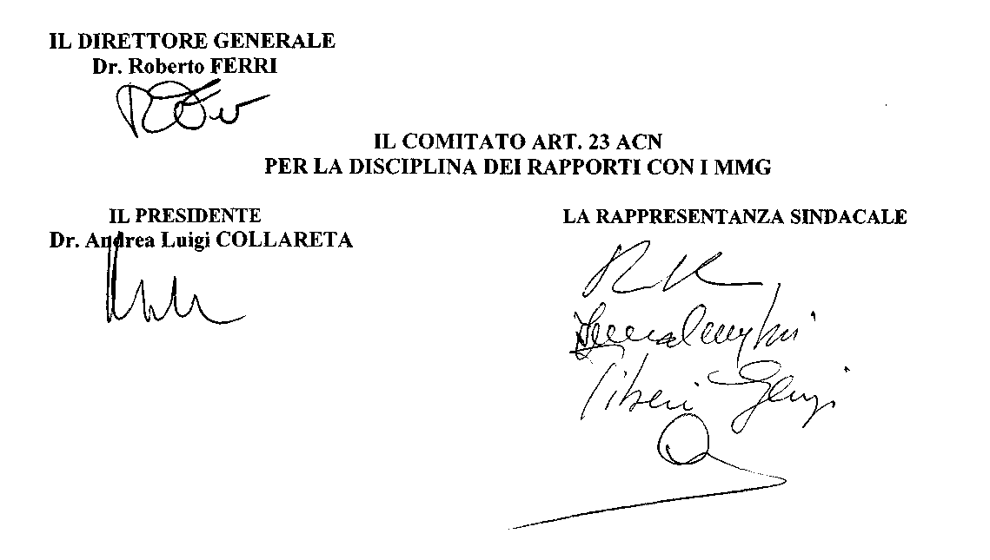
Regione Autonoma Friuli Venezia - Giulia
AZIENDA PER I SERVIZI SANITARI N. 5 "BASSA FRIULANA"
Struttura Programmazione - Epidemiologia - Qualità
 | PROGRAMMAZIONE 2006 - SCHEDA OBIETTIVI AZIENDALI DI RISULTATO
 | Accordo operativo 2006 tra ASS5 e Medici di Medicina Generale
 | OBIETTIVI
Partecipazione ai Gruppi Territoriali Omogenei Appropriatezza diagnostica e terapeutica
Registro locale delle resistenza batteriche e appropriatezza uso antibiotici
Utilizzo appropriato farmaci per il dolore (secondo scala OMS)
Valutazione epidemiologica sulla variabilità di assorbimento di prestazioni ambulatoriali
Contenimento dell'incremento della spesa farmaceutica
 | 4ZJONI |  | PESO percentuale
 | 1. Partecipazione alle sedute dei GTO |  | 20%
 | 2. All'interno dei GTO si organizzano audit clinici sull'argomento delle resistenze batteriche e sull'appropriatezza dell'uso degli antibiotici nelle infezioni urinarie comunitarie |  | 40%
 | 3. Appropriatezza dell'utilizzo di farmaci per il dolore (secondo scala OMS) e appropriatezza della prescrizione diagnostica (valutazione epidemiologica sulla variabilità di assorbimento di prestazioni ambulatoriali tra i 4 GTO) |  | 10%
 | 4. Appropriatezza della prescrizione farmaceutica |  | 30% totale  (di cui 10% per dato  aziendale e 20% per dato di  GTO, come definito nel  regolamento di  autogestione)
 | ACCORDO ECONOMICO
 | Il finanziamento e suddiviso in una "quota partecipativa" e una "quota incentivante", e sarà ripartito tra i medici aderenti, secondo quanto definito nelle tabelle allegate alla presente scheda, nonché da quanto stabilito nel regolamento di autogestione. Ogni singola azione sarà pesata secondo i seguenti parametri:  ■ Azioni raggiunte per 80-100% : retribuzione 100%  ■ Azioni raggiunte per 50-79% : retribuzione con percentuale corrispondente  ■ Azioni raggiunte per 0-49%: retribuzione 0% | Tempi
 |  | Tutte le azioni sono compiute entro il 31/12/06
 | INDICA TORI DI PROCESSO
1. Foglio firme e verbali GTO: ogni MMG ha partecipato all'80% degli incontri
2A. Almeno 1 serata per ogni GTO tratta l'argomento del registro locale resistenze batteriche e del corretto utilizzo degli
antibiotici nelle infezioni urinarie.
2B. Audit clinici nei GTO, con almeno 2 casi ogni 500 assistiti (schede compilate come da fac-simile elaborato da MMG
con gruppo di lavoro aziendale, su diagnosi e terapia infezioni urinarie).
3A. Tutti i MMG hanno a disposizione il ricettario per la prescrizione di oppiodi e lo utilizzano
3B. Assorbimento di prestazioni ambulatoriali (89.50 ECG Holter, 89.52 Elettrocardiogramma, 89.13 Visita neurologica,
89.39.4 89.39.8 89.39.9 99.99.1 Ecodoppler arti sup. e inf. >= 60 anni, 90.21.4 Ricerca sangue occulto): esiste un
report con i tassi di assorbimento e viene discusso nell'ambito dei GTO (verbali)
4A. Controllo spesa per GTO: esistono report trimestrali di spesa farmaceutica e sono discussi nei GTO (verbali) ed
esiste documento condiviso su spesa storica per GTO

INDICA TORE DIRISUL TA TO
1. Ogni MMG partecipa all'80% delle sedute dei GTO
2A. Appropriato utilizzo degli antibiotici in relazione alle evidenze delle resistenze registrate a livello locale (rilevazione
ad hoc su schede di cui all'indicatore di processo 2B)
2B. Entro il 31 dicembre deve essere presentata una relazione congiunta tra il responsabile del gruppo di lavoro aziendale
e dei GTO sull'utilizzo degli antibiotici in relazione alle evidenze delle resistenze registrate a livello locale.
Nella prescrizione delle impegnative. per la richiesta di urinocolture nei mesi di Novembre e Dicembre, vi deve
essere osservanza, da parte dei MMG, dei criteri generali indicati dal protocollo redatto dal gruppo di lavoro
aziendale. Sull'adozione dei criteri generali saranno eseguite delle verifiche a campione
Obbligo di frequenza ad una riunione congiunta dei GTO organizzata dal gruppo di lavoro sull'argomento in oggetto
3A.Oppioidi: incremento delle DDD per 100.000 abitanti rispetto al dato consolidato nel 2005
3B.Utilizzo della metodologia esplicitata dal protocollo aziendale condiviso con gli MMG "Appropriatezza delle
prescrizioni diagnostiche e Controllo dei tempi di attesa" (decreto del D.G. n° 496 del 17-12-2003) per tendere all'
armonizzazione del tasso di assorbimento dei gruppi di prestazioni individuate e rientrare nello standard di riferimento
regionale
4A. Tasso di incremento (2006 2005) del costo medio lordo/ricetta del 2% inferiore rispetto al tasso di crescita medio
regionale; (prendendo come riferimento la spesa media regionale al 31.8.06); viene inoltre prodotta una relazione
conclusiva da parte di ogni GTO. e del Direttore del Distretto entro il 31 marzo 2007
ALTRE STRUTTURE OPERATIVE COINVOLTE
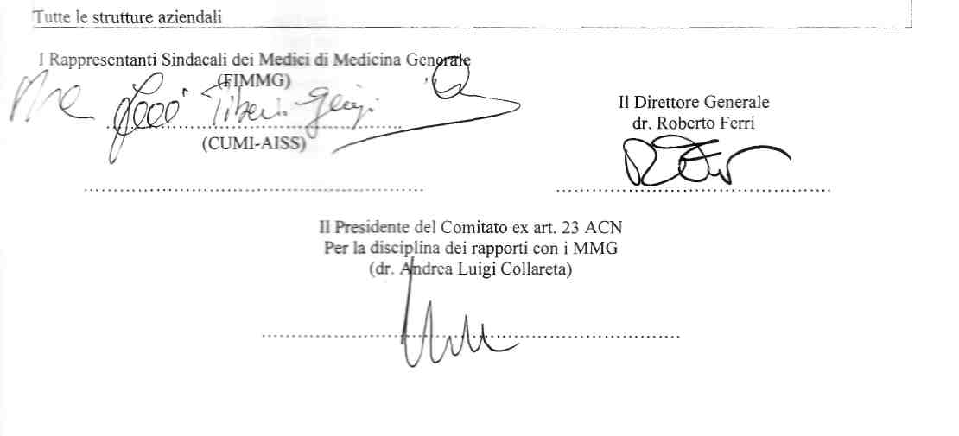

 | QUOTA INCENTIVANTE
OBIETTIVI | AZIONI | INDICATORI | PESO
 | (fanno fede i verbali dei | RISULTATI | ECONOMICO
 | GTO) |  | (QUOTA INCENTIVANTE)
Partecipazione ai | Partecipazione alle riunioni | Partecipazione ad almeno l'80% | 20%
Gruppi Territoriali | dei GTO (firma sui fogli di | delle sedute del GTO
Omogenei | frequenza)
Registro locale delle | Almeno 1 serata per ogni GTO | Entro il 31 dicembre deve essere | 40%
resistenze batteriche | tratta l'argomento del registro | presentata una relazione congiunta | 40%
e appropriatezza uso | locale resistenze batteriche e | tra il responsabile del gruppo di
antibiotici | del corretto utilizzo degli | lavoro e dei GTO sull'utilizzo
 | antibiotici nelle infezioni | degli antibiotici in relazione alle
 | urinarie. | evidenze delle resistenze registrate a livello locale. Obbligo di
 | Audit clinici nei GTO, con | frequenza ad una riunione
 | almeno 2 casi ogni 500 | congiunta dei GTO organizzata
 | assistiti {schede compilate | dal gruppo di lavoro
 | come da fac-simile elaborato da MMG con gruppo di lavoro aziendale, su diagnosi e terapia infezioni urinarie  Corretta compilazione dell'impegnativa per urinocolture (dovrà contenere informazioni cliniche sul paziente). | sull'argomento in oggetto.
Utilizzo appropriato | E' affrontata nei GTO la | Tutti i MMG hanno a | 10%
farmaci per il dolore | tematica dell'utilizzo dei | disposizione il ricettario per la | 10%
{secondo scala OMS) | farmaci per il dolore. | prescrizione di oppiodi e lo
e | Viene discusso nell'ambito dei | utilizzano
appropriatezza della | GTO (verbali) l'argomento | Entro il 31 marzo 2007 deve
prescrizione | dell'assorbimento di | essere presentata una relazione del
diagnostica | prestazioni ambulatoriali | responsabile di ogni GTO e del
 | (ECG Holter, | Direttore di Distretto sull'
 | Elettrocardiogramma, Visita | incremento delle DDD e una
 | neurologica, Ecodoppler arti | relazione sull'utilizzo della
 | sup. e inf. >= 60 anni, Ricerca | metodologia esplicitata dal
 | sangue occulto): esiste un | protocollo aziendale condiviso
 | report con i tassi di | con gli MMG di cui al decreto del
 | assorbimento. | D.G.n⁰ 496 del 17-12-2003
Contenimento | Controllo spesa per GTO: | Tasso di incremento del costo | 30%
dell'incremento della | esistono report trimestrali di | medio lordo/ricetta del 2% | 30%
spesa farmaceutica | spesa farmaceutica e sono | inferiore rispetto al tasso di
 | discussi nei GTO {verbali} ed | crescita medio regionale
 | esiste documento condiviso su | (prendendo come valore di
 | spesa storica per GTO | riferimento la spesa media Regionale al 31/08/2006 ); viene prodotta una relazione conclusiva da parte di ogni GTO e del Direttore del Distretto entro il
 |  | 31 .marzo 2007 | Tf

QUOTA PARTECIPATIVA

 | OBIETTIVI | INDICA TORI RISUL TA TI | PESO
 |  | (fanno fede i verbali dei GTO) | ECONOMICO  (QUOTA PARTECIPATIVA)
 | Partecipazione ai  Gruppi  Territoriali  Omogenei | Ogni MMG partecipa all' 80% delle sedute dei GTO | 20%
 | Infezioni vie urinarie | Entro Ottobre 2006 un incontro dedicato al corretto uso degli antibiotici nelle infezioni urinarie, alla modalita di Corretta compilazione delle impegnative per le urinocolture ed alla implementazione del registro locale delle resistenze batteriche  Entro Dicembre 2006 c'e Stato almeno un audit sull'argomento, che analizzi le schede compilate dai MMG su fac-simile presentata dal gruppo di lavoro aziendale relativo alle infezioni urinarie | 40%
 | Farmaci per il dolore | Entro Ottobre 2006 nei GTO c'e Stato almeno un incontro dedicato alla terapia del dolore, secondo la scala dell'OMS. e un confronto sullo stile prescrittivo degli oppioidi dei MMG partecipanti e un incontro dedicato all' assorbimento di prestazioni ambulatoriali: Ecg Holter, Elettrocardiogramma, Visita neurologica, Ecodoppler arti sup. e inf. >= 60 anni, Ricerca sangue occulto | 10%
 | Spesa farrnaceutica | Entro Novembre 2006 nei GTO c'e stato un audit dedicato al Controllo della spesa farrnaceutica, sulla base dei dati forniti dall'Azienda e relativi ai primi 9 mesi dell'anno | 30%


